Музей семейных историй детского сада как средство формирования предпосылок профессионального самоопределения у детей на этапе дошкольного детства
МДОУ «Детский сад № 222»
город Ярославль,
старший воспитатель Кацыва Элина Витальевна

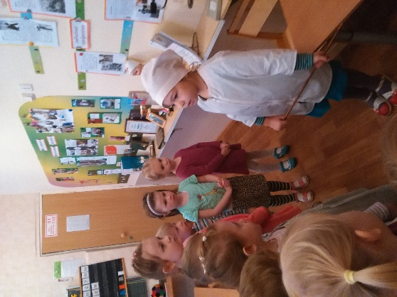
Возможности использования развивающих центров детского сада на примере Музея семейных историй «Мир в радуге профессий»
Музей семейных историй – это уникальная форма взаимодействия взрослых и детей при осуществлении посильной для дошкольников исследовательской деятельности по изучению истории своей семьи. Она позволяет на качественно новом уровне пробудить у детей интерес к окружающей действительности, объединить педагогов, детей и родителей захватывающим делом сбора экспонатов, подготовкой выставок и экскурсий. В аспекте формирования предпосылок профессионального самоопределения в музее семейных историй могут быть организованы тематические конкурсы-выставки, основанные на исторических фактах жизни и профессиональной деятельности близких ребенка. Например, «Мир в радуге профессий», «Все профессии важны и, конечно, нам нужны».

Музей семейный историй детского сада – отдельный функциональный модуль и центр познавательной, речевой, игровой активности детей и взрослых, организованный с целью решения задач формирования первичных предпосылок профессионального самоопределения у детей дошкольного возраста. Это уникальная форма взаимодействия родителей, педагогов и детей, создающая эффективные условия для целостного восприятия мира ребенком, для изучения профессий близких и родных (мама, пап, бабушек и дедушек), трудовых династий семьи, результатов труда взрослых, а также интересных исторических фактов о профессиях человека. Она позволяет на качественно новом уровне пробудить у детей интерес к окружающей действительности, объединить педагогов, детей и родителей захватывающим делом сбора экспонатов, подготовкой выставок и экскурсий.
Организация конкурсов-выставок предполагает:
- подготовку афиши-объявления с приглашением к участию и сроками реализации проекта выставки;
- продумывание номинаций, позволяющих вовлечь как можно большее количество семей воспитанников, педагогов и сотрудников детского сада; наличие обязательной номинации «экспонат с сопроводительным письмом» (экспонат, который прямым или косвенным образом отражает факты семейной истории и профессиональной деятельности человека);
- сбор экспонатов и оформление выставки совместно педагогами и родителями;
- подготовка экскурсоводов-детей, проведение экскурсий и занятий с детьми, экскурсий для гостей и родителей детского сада;
- подведение итогов и обязательное награждение активных участников-семей, вручение дипломов детям-экскурсоводам;
- распространение информации о конкурсе-выставке и ее итогах на сайте учреждения и через информационный «Музейный вестник».
Мы предлагаем рекомендации из опыта работы о проведении конкурса-выставки «Мир в радуге профессий».
Цель: создать условия для формирования у детей представлений о многообразии современных профессий и ознакомления с профессиями близких.
Задачи:
Развивать познавательный интерес детей при ознакомлении с миром профессий.
Способствовать формированию первичных образов будущей профессии у детей, осознанию имеющихся предпочтений в игровой деятельности профессиональной направленности.
Воспитывать у детей уважительное отношение к труду взрослых и гордость за трудовые достижения своих близких, желание быть похожими на них.
Формировать позицию субъекта деятельности у детей и родителей, вовлечь близких ребенка в образовательный процесс.
Номинации
- Мы гордимся трудом своих родных (награды и трудовые достижения родных – семейные реликвии с сопроводительным письмом).
- Забытые профессии (факты из истории забытых и редких профессий).Трудовые династии (материалы о родственниках одной профессии – рассказы, фотографии и другое).
- Профессии в играх.
- Не даром говорится – дело мастера боится (продукты труда в предметах, фотографиях, презентациях).
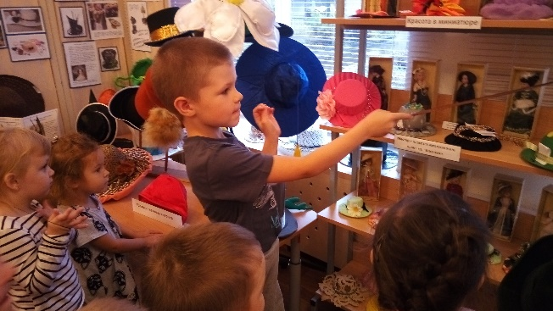
Представленные на выставке материалы помогут детям составить рассказы о профессиях близких, о своих мечтах в профессиях, запечатлеть знания в рисунках и другой продуктивной деятельности, отразить в сюжетно-ролевых играх профессиональной направленности.

Содержательные компоненты развивающей предметно-пространственной среды в Музее семейных историй на тему «Мир в радуге профессий»
Развивающая предметно-пространственная тематическая среда в Музее создается при участии семей воспитанников, педагогов и других сотрудников образовательной организации. Содержательная наполняемость функционального модуля «Музей семейных историй» связана с темой работы Музея. Она включает фотографии, коллажи, документы семейных архивов, странички семейного альбома по теме реализуемого проекта, продукты совместного творчества детей и взрослых (поделки, рисунки и др.), экспонаты по теме с сопроводительным письмом, дидактические и развивающие игры и другое.
Рекомендуемые тематические экспозиции на базе Музея образовательной организации в рамках темы «Мир в радуге профессий»:
- «Мы гордимся трудом своих родных»:
Здесь могут быть собраны и представлены трудовые награды и трудовые достижения родных, близких ребенка, членов его семьи. Это настоящие семейные реликвии. Все награды и достижения желательно оформлять с сопроводительными письмами, где указывается представитель профессии, его заслуги, характер награды и прочая важная информация.
- «По следам забытых профессий»:
Данная экспозиция может познакомить взрослых и детей с необычными, интересными фактами из истории забытых и редких профессий. Дети могут узнать о профессиях прошлого, которые уже утратили себя в современном мире, например, таких как, «шарманщик», «плевальщик», «человек-будильник», «трубочист», «водовоз». Педагоги могут разработать и провести немало интересных и познавательных музейных занятий на тему редких профессий (занятие-экскурсия, квест-игры, познавательные викторины и другое).
- «Трудовые династии»:
В этой номинации выставки могут быть представлены материалы о родственниках одной профессии. Оформлены эти материалы могут быть по разному: в виде рассказов, фотографий с комментариями и другое. Это настоящие трудовые династии в одной семье.
- «Профессии в играх»:
В рамках выставки «Мир в радуге профессий» дети могут не только познакомиться с миром профессий, но и имеют возможность «поиграть» в разные профессии. Например, успешно проходят игры в Музее «Угадай, кто я», «Какой профессии принадлежит предмет», «Буквы и профессии» и др.
- «Не даром говорится – дело мастера боится»:
Это выставка продуктов труда в предметах, фотографиях, презентациях. Здесь интересно представить настоящие атрибуты многих профессий: полицейского, флориста, кондитера, учителя, врача, химика-лаборанта и других. В ходе экскурсий дети будут иметь возможность внимательно рассмотреть атрибуты профессий, потрогать их и даже примерить.
- «Все дело в шляпе»:
Этот раздел выставки расскажет об историческом происхождении шляп, их разновидностях и необычной профессии шляпника. Дети познакомятся с интересными историческими фактами, например, как появилась первая шляпа, откуда возникла фраза «Все дело в шляпе», а также с профессией шляпника. Дети побывают и в роли модельера шляп, а в рамках мастер-классов могут создать немало необычных шляп разного размера и дизайна.

Работа в Музее семейных историй на тему «Мир в радуге профессий» позволила достигнуть нам многих образовательных эффектов:
- Расширились знания детей о мире профессией: о профессиях современных, редких, необычных, ушедших в прошлое.
- Возрос интерес детей к профессиям значимых близких (мам, пап, бабушек, дедушек и др. родственников), к результатам труда и достижениям родных в этой сфере.
- Повысилась эмоциональная восприимчивость детей к миру профессий, что нашло отражение в сюжетно-ролевых играх профессиональной направленности, которые обогатились по своему содержанию.
- Сформировались первичные образы будущей профессии, а также первичные предпочтения детей, что нашло отражение в беседах и разговорах с детьми, их рисунках и творческих работах.
- Дети имели возможность совершить первые профессиональные пробы в условиях совместных с родителями мастер-классов на базе Музея семейных историй, познакомиться с настоящими атрибутами многих профессий.
Все это лежит в основе формирования самых первых и начальных предпосылок профессионального самоопределения у детей на этапе дошкольного детства.

